Prof : FOUAD EL MEKNASSI Niveau : 1AC
Température - chaleur
Série d’exercices no 7

Exercice 1 : Répondre par vrai ou faux :

- On mesure la température avec une éprouvette graduée……………………………….
- Quand un corps perd de la chaleur, sa température augmente. ……………………
- On mesure la température avec un thermomètre………………………….
- La chaleur et la température, c’est la même chose ……………………
- L’unité usuelle de température est le degré Celsius…………………………

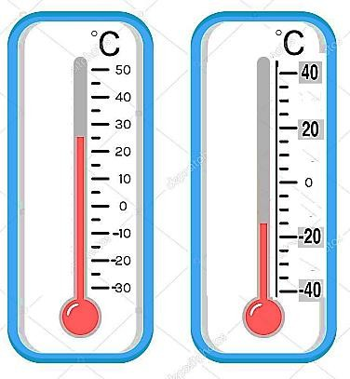
1
2
Exercice 2 : Repérer une température:

- Quelle est la valeur d’une division indiquée par
chaque thermomètre ci-contre ?
…………………………………………. ……………………………………….
………………………………………… ……………………………………….
……………………………………….. …..…………………………………
……………………………………….. …………………………………….

- Quelle est la température indiquée dans chaque thermomètre ?

θ1 = …………………………………… θ2 = ……………………………………...

- Déterminer le corps froid et le corps chaud.
…………………………………………………………………………………………………………………………………………….
………………………………………………………………………………………………………………………………………….

Exercice 3 : Compléter par le mot qui convient :

- Quand un corps reçoit de la chaleur, sa température ………….
- Quand un corps ……………………..de la chaleur, sa température diminue.
- L’unité usuelle de la température est …………………...

Exercice 4 : Transformations des états physiques :

1
2
Vapeur d’eau
Eau liquide
GlacEEeeee
4

3

1 – Nommer les transformations physiques dans le tableau suivant :

1 | 2 | 3 | 4

2-Compléter le tableau par : augmenter - diminuer- céder- gagner.

Transformation | 1 | 2 | 3 | 4
Température
Chaleur

